2017-3-22

Leftovers

用例文档

（迭代3）

目录

一、用例收集 2

1. 用户进行策略回测 2

2. 用户查看回测结果 2

3. 实现两种策略（不是系统需求， 但是属于需要完成的内容） 3

二、用例图 4

三、详细用例描述 5

用例1 进行策略回测 5

用例2 查看回测结果 5

# 一、用例收集

1. 用户进行策略回测

用户可以输入策略和设置回测环境（回测起始时间，回测结束时间，策略参考标准，股票池，起始资金等），然后对策略进行回测。

1. 用户查看回测结果

用户需要查看回测的结果，包括

a. 年化收益率，基准年化收益率，阿尔法，贝塔，夏普比率，收益波动率，信息比率，最大回撤，换手率，策略和基准的累计收益率比较图

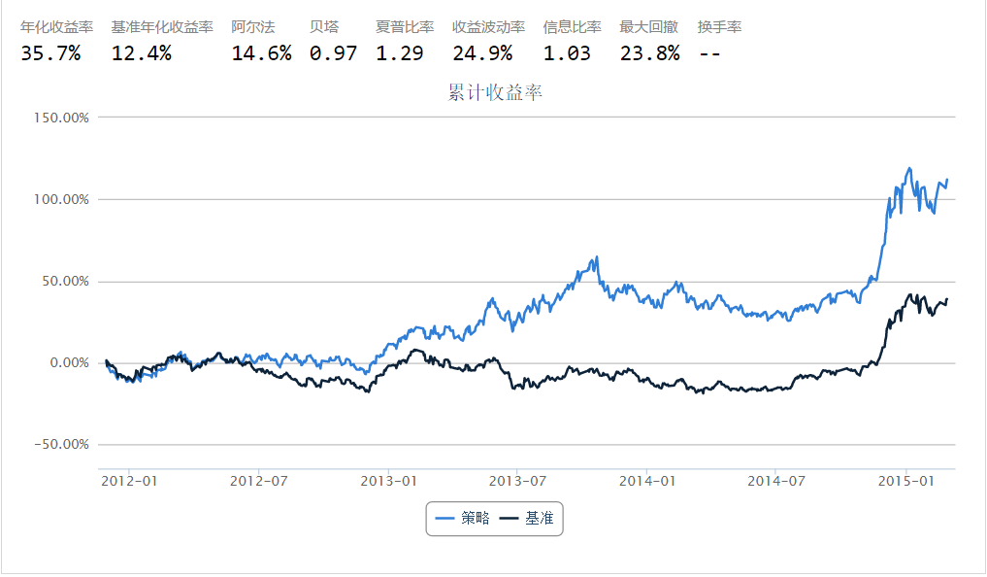

b. 超额收益率与不同形成期/持有期的关系图以及策略胜率与不同形成期/持有期的关系图

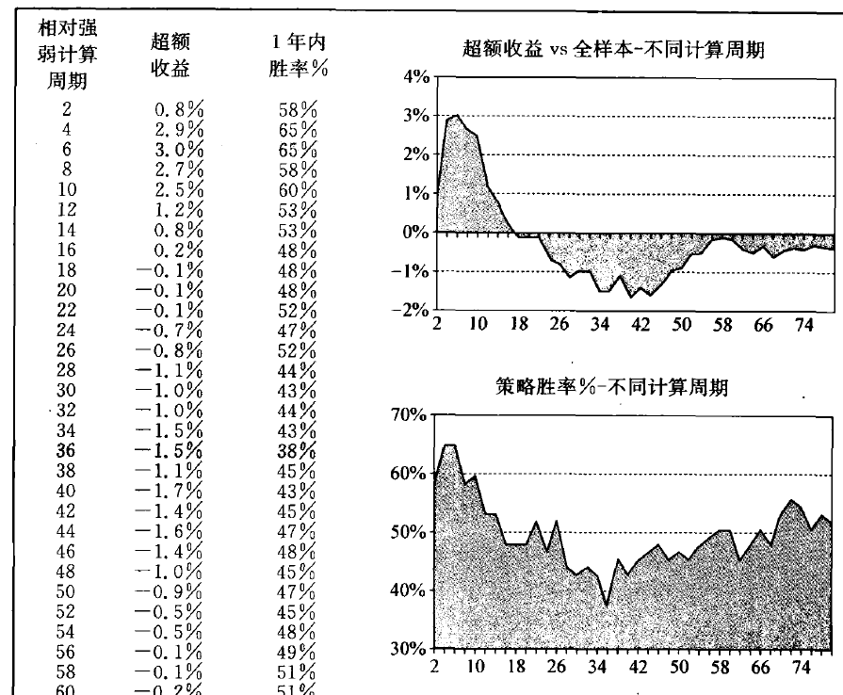

c. 收益率分布直方图

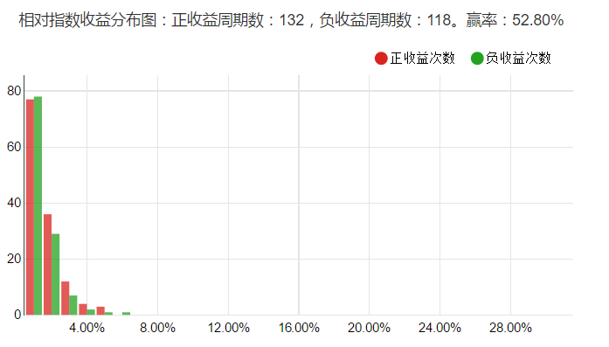

d. 交易详情（买入卖出记录）

e. 持仓记录

注：红色部分为个人建议，不是一定要的。

1. 实现两种策略（不是系统需求， 但是属于需要完成的内容）
   1. 策略1：动量策略
   2. 策略2：均值回归

# 二、用例图

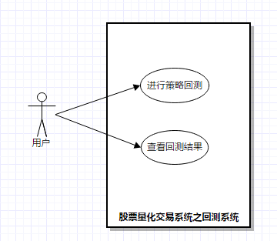

# 三、详细用例描述

用例1 进行策略回测

|  |  |  |  |
| --- | --- | --- | --- |
| **ID** | 1 | **名称** | 进行策略回测 |
| **创建日期** | 2017-3-22 | **最后更新日期** | 2017-3-22 |
| **参与者** | 用户，目标是进行策略回测 | | |
| **触发条件** | 用户需要对策略进行回测 | | |
| **前置条件** | 无 | | |
| **后置条件** | 系统记录策略的回测结果 | | |
| **优先级** | 高 | | |
| **正常流程** | 1. 用户发出进行策略回测的请求 2. 系统要求输入策略和设置回测环境（回测起始时间，回测结束时间，策略参考标准，股票池，起始资金等） 3. 用户输入策略和设置回测环境 4. 系统完成回测并记录回测结果 | | |
| **扩展流程** | 3a、用户输入非法 | | |
| **特殊需求** | 基于2005-2014数据（迭代一中已提供）实现 | | |

用例2 查看回测结果

|  |  |  |  |
| --- | --- | --- | --- |
| **ID** | 2 | **名称** | 查看回测结果 |
| **创建日期** | 2017-3-22 | **最后更新日期** | 2017-3-22 |
| **参与者** | 用户，目标是查看回测结果 | | |
| **触发条件** | 用户需要查看回测结果   1. 年化收益率，基准年化收益率，阿尔法，贝塔，夏普比率，收益波动率，信息比率，最大回撤，换手率，策略和基准的累计收益率比较图 2. 超额收益率与不同形成期/持有期的关系图以及策略胜率与不同形成期/持有期的关系图 3. 收益率分布直方图 4. 交易详情（买入卖出记录） 5. 持仓记录 | | |
| **前置条件** | 无 | | |
| **后置条件** | 系统显示策略的回测结果 | | |
| **优先级** | 高 | | |
| **正常流程** | 1. 用户发出查看回测结果的请求 2. 系统展示回测结果   ----------------------------------------------------------   1. 用户输入需要查看的某项回测结果 2. 系统展示某项回测结果 | | |
| **扩展流程** | 3a、用户输入非法 | | |
| **特殊需求** | 无 | | |